**1978 год**

В школе выпускали два 10 класса. Ребята были одни из самых хороших, дружных коллективов. Это туристы, которые любили путешествия, сильны были в учебе, активны в общественной жизни.

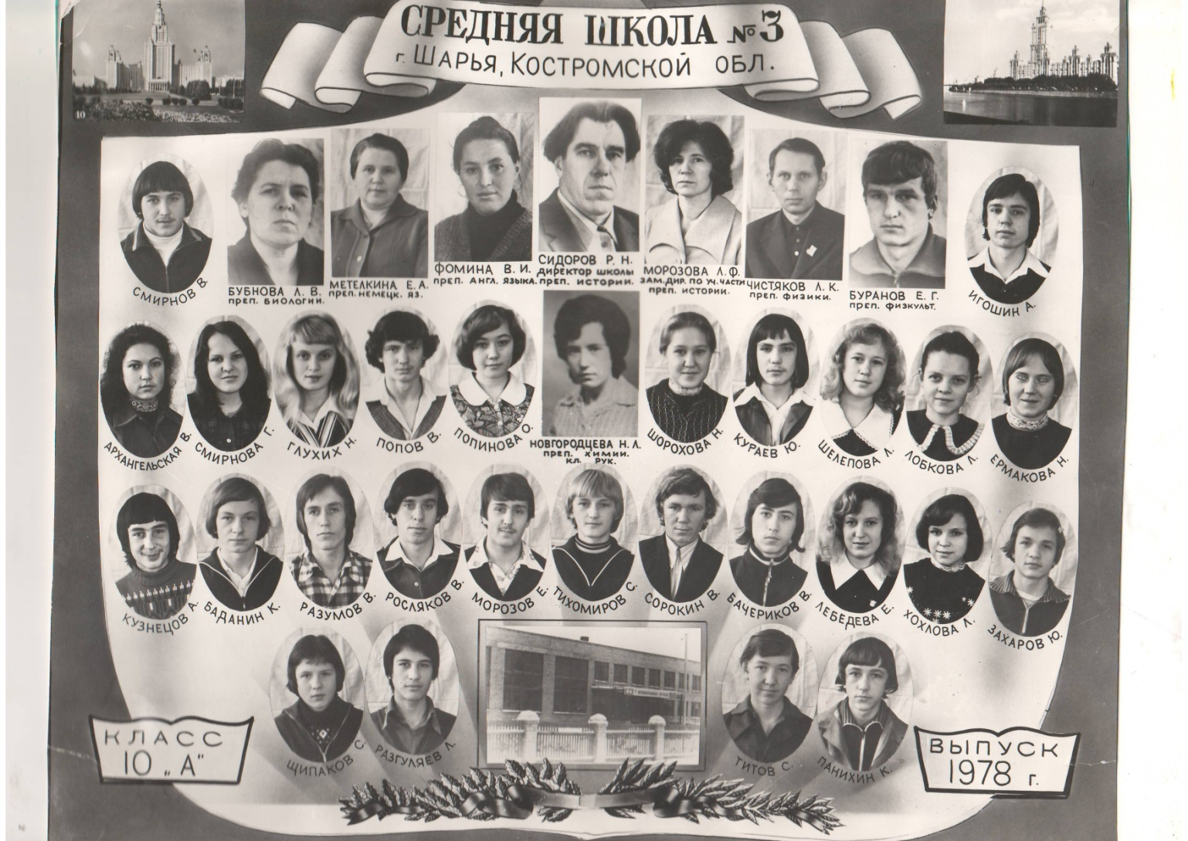Толченицына Марина (закончила институт культуры)

Сатин Андрей – инженер сплавной конторы

Герман Валерий – инженер – строитель

Смирнова Галина – товаровед

Свистун Людмила – медсестра

Смородин Сергей – капитан – радиолокаторщик в Белоруссии

Хохлова Любовь – теперь секретарь школы номер №3

Звонова Света, Сабурова Люда, Сукало Владимер, Игошин Александр и т.д.

